Pusher程序使用说明

概述
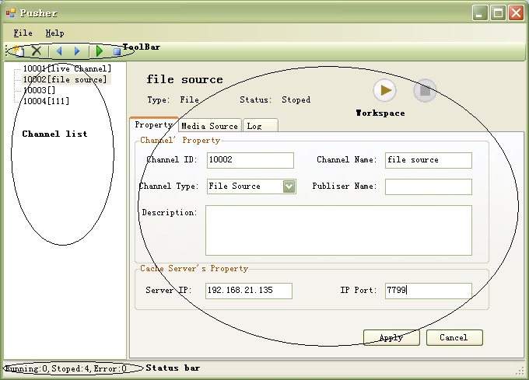

频道管理

增加新频道
步骤：
- 在工具栏或菜单或频道列表右键菜单点New Channel
- 在频道列表点新增加的0[]，此时右侧工作区会显示空白的频道属性
- 填写频道属性，必填项包括Channel ID、Channel Type、Cache Server IP/port
- 点击Apply

删除频道
步骤：
- 在频道列表点击待删除频道
- 在工具栏或右键菜单选Delete

修改频道属性
步骤：
- 在频道列表点击待修改频道
- 修改频道
- 点击Apply
说明：
- Property页属性需要点Apply都会生效，而其他页面的修改会自动生效
- 在推送过程中修改Channel ID、Cache Server、Live Server属性只有在下次启动推送时才会生效

启动推送
步骤：
- 在频道列表点击待启动频道
- 在右键菜单或工作区中棕色三角按键
说明：
启动全部频道从工具栏点绿色三角钮

停止推送
参照《启动推送》

推送文件
在Media Source页中File Source列表点击右键可以显示操作菜单，如下图：
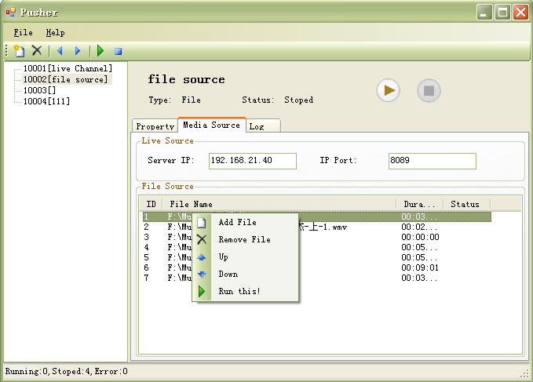
说明：
- 不会删除正在播放的文件
- 当然播放的文件会被保存下来，万一推送程序发生意外而异常退出，再次启动时会从上次播放的文件开始继续播放
- 对File Source列表的每次修改都会自动保存

推送Live流
步骤：
- 启动Windows Media Encoder，设置节目源
- 设置输出属性
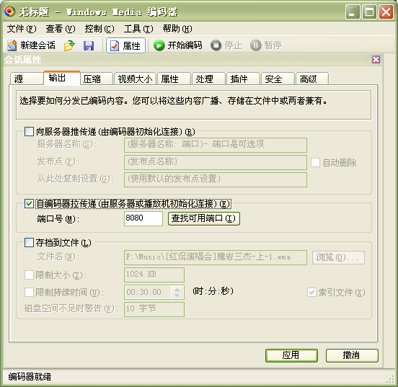
3、在Media Source页中Live Source设置Windows Media Encoder中配置的连接信息

状态监视
在Pusher的状态栏有所有频道的当前推送状态信息。
每个Pusher的Log属性页中有关于些频道的详细日志。

常见问题解答
- 收到Bitrate is too large消息
您的媒体文件的码流过大，已经超出系统所支持的极限。建议将文件的码流控制在600Kbps以内。
通过配置编码参数，在600Kbps之内即可实现近似DVD的画面质量。
- 推送文件时一直出现Connection Cache Server消息
暂住推送此频道，停一、两秒后重新推送即可。
- 收到Socket Error消息
网络问题，请检查
- Pusher需要有公网IP吗？
不需要，但要保证与Cache Server、Live Server的连接可靠，并且网络带宽要大于媒体码流。

